热封试验仪 RFY-03
热封试验仪 RFY-03主要适用于薄膜、复合膜、PVC硬片、药用铝箔等材料的热封温度、热封时间及热封压力等参数精确测定。是食品企业、药品企业、质检机构、包装生产企业实验室必备仪器。
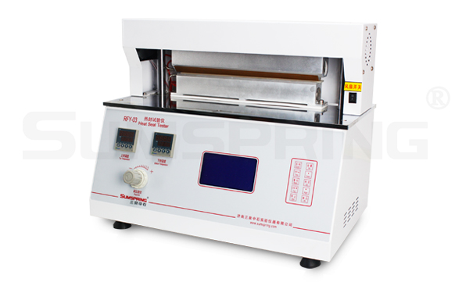
热封试验仪 RFY-03
测试原理
热封试验仪采用热压封口法,将待封试样置于上下热封头之间，在预先设定的温度、压力、和时间下，完成对试样的封口。经过反复试验为用户找到最佳热封参数提供指导。为保证快速、精确的压力设置，热封夹缓缓靠近并封合相临样本，从而使较短的封合时间可精确再现。 热封时间的设定可进行时间任意设定。压合脚踏开关，试样被压，其热封时间由脚踏开关的压合时间决定，松开脚踏开关，上下热封刀从压合状态分离，试样热封完毕。
应用范围
产品图片 | 产品名称 | 适用范围
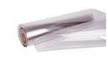 | 薄膜 | 用于薄膜、复合膜等包装材料的热封温度、热封时间及热封压力等参数精确测定。
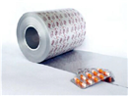 | 药用铝箔 | 测试药用铝箔与铝箔、铝箔与硬片质检的热合强度。
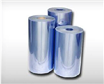 | PVC硬片 | 测试PVC硬片与药用铝箔的热合强度。
技术特征
★微电脑控制，大液晶显示
★压力调节采用原装进口传感系统
★数字P.I.D.温度控制,设备全自动化测试
★下置式双气缸同步回路,保证压力均衡
★铝罐封式的热封头保证了热封面加热的均匀性
★上下热封头独立控温
★快速拔插式加热管接头方便用户即插即用
★加长的热封面可满足大面积试样或多试样同时 封口，并支持多种热封面形式的定制
★手动与脚踏开关双重模式，人性化结构设计
★热封试验仪特制内置快速降温装置，高效率
★防烫设计和漏电保护设计，操作更安全
主要参数
技术参数
热封温度 | 室温－300℃，控温精度（±0.2℃）
热封时间 | 0.01s～999.99s
热封延迟时间 | 0.01s～999.99s
热封压强 | 0.05MPa～0.7MPa
热封面积 | 330mm×10mm 【可定制不同热封面积】
热封加热形式 | 上下封头双加热或单加热
外形尺寸 | 550mmX360mmX470mm(长宽高)
重量 | 44Kg
环境要求
气源压力 |  | ≤0.7MPa
环境温度 |  | 15℃-50℃
相对湿度 |  | 最高80%，无凝露
工作电源 |  | 220V 50Hz
标 准
QB/T 2358(ZBY 28004)、ASTM F2029、YBB 00122003-2015、YBB OO152002- 2015、YBB 00212005-2015、YBB 00232005-2015、YBB00222005-2015、YBBOO82004-2015、YBB00202005-2015、YBB00242002-2015
配 置
标准配置：主机、脚踏开关
选 购 件:空压机、取样刀

